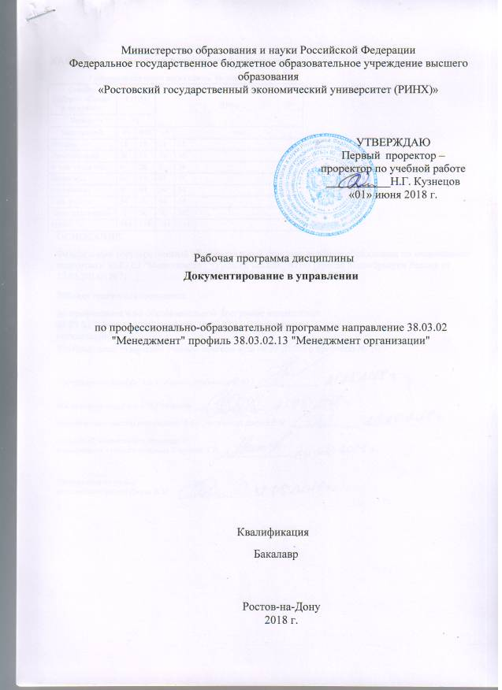
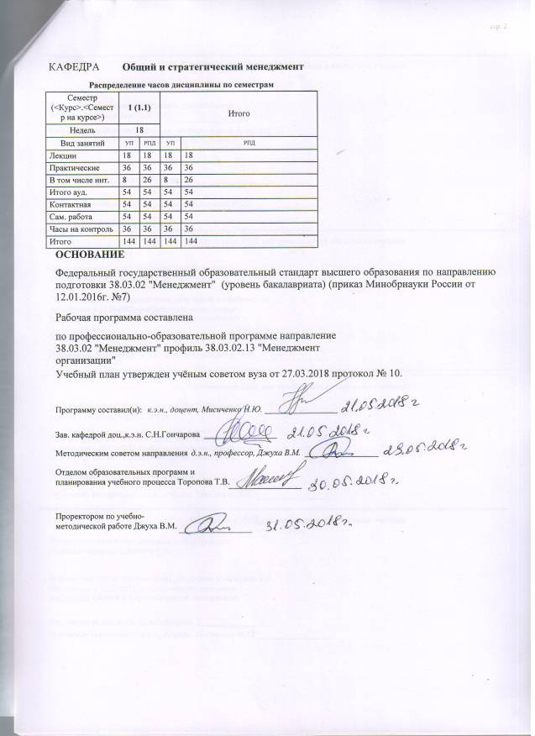
 |  |  |  |  |  |  |  | стр. 3
 |  |  | Визирование РПД для исполнения в очередном учебном году
Отдел образовательных программ и планирования учебного процесса Торопова Т.В.
 |  |  | _________________
кафедры
 | Общий и стратегический менеджмент
Зав. кафедрой доц.,к.э.н. С.Н.Гончарова _________________
 |  |  | Визирование РПД для исполнения в очередном учебном году
Отдел образовательных программ и планирования учебного процесса Торопова Т.В.
кафедры
 | Общий и стратегический менеджмент
Зав. кафедрой доц.,к.э.н. С.Н.Гончарова _________________
Программу составил (и): |  | к.э.н., доцент, Мисиченко Н.Ю. _________________
 |  |  | Визирование РПД для исполнения в очередном учебном году
Отдел образовательных программ и планирования учебного процесса Торопова Т.В.
кафедры
 | Общий и стратегический менеджмент
Зав. кафедрой доц.,к.э.н. С.Н.Гончарова _________________
Программу составил (и): |  | к.э.н., доцент, Мисиченко Н.Ю. _________________
 |  |  | Визирование РПД для исполнения в очередном учебном году
Отдел образовательных программ и планирования учебного процесса Торопова Т.В.
кафедры
 | Общий и стратегический менеджмент
Зав. кафедрой доц.,к.э.н. С.Н.Гончарова _________________
Программу составил (и): |  | к.э.н., доцент, Мисиченко Н.Ю. _________________

УП: 38.03.02.13_1.plx |  |  |  | стр. 4
1. ЦЕЛИ ОСВОЕНИЯ ДИСЦИПЛИНЫ
1.1 | Цель: изучить процесс документирования (составления, оформления организационно-распорядительных документов как базового процесса в реализации всех управленческих функций)
1.2 | Задачи: научиться правильное заполненеи документации, изучить все необходимые документы
2. МЕСТО ДИСЦИПЛИНЫ В СТРУКТУРЕ ОБРАЗОВАТЕЛЬНОЙ ПРОГРАММЫ
Цикл (раздел) ООП: |  | Б1.Б
2.1 | Требования к предварительной подготовке обучающегося:
2.1.1 | Для успешного освоения дисциплины студент должен иметь базовую подготовку по русскому языку в объеме средней школы.
2.2 | Дисциплины и практики, для которых освоение данной дисциплины (модуля) необходимо как предшествующее:
2.2.1 | Общий и стратегический менеджмент
2.2.2 | Теория организации
2.2.3 | Управление проектами
3. ТРЕБОВАНИЯ К РЕЗУЛЬТАТАМ ОСВОЕНИЯ ДИСЦИПЛИНЫ
ОПК-4: способностью осуществлять деловое общение и публичные выступления, вести переговоры, совещания, осуществлять деловую переписку и поддерживать электронные коммуникации
Знать:
системы документации, основные виды документов, использующихся в управленческой деятельности; современные способы и техника создания документов
Уметь:
организовать работу исполнителей для осуществления конкретных проектов, работ
Владеть:
практическими навыками в области ведения документирования с использованием информационных технологий
ПК-8: владением навыками документального оформления решений в управлении операционной (производственной) деятельности организаций при внедрении технологических, продуктовых инноваций или организационных изменений
Знать:
правила использования ГОСТ Р 6.30 2003 «Унифицированные системы документации. Система организационно- распорядительной документации. Требования к оформлению документов»
Уметь:
использовать информационные технологии и современные программные средства для оформления решений в управленииоперационной (производственной) деятельности организаций
Владеть:
практическими навыками в области ведения документирования с использованием информационных технологий
ПК-11: владением навыками анализа информации о функционировании системы внутреннего документооборота организации, ведения баз данных по различным показателям и формирования информационного обеспечения участников организационных проектов
Знать:
основные потоки документооборота входящие
Уметь:
применять информационное обеспечение документов для различных проектов организации
Владеть:
навыками анализа информации о функционировании системывнутреннего документооборота организации
ПК-20: владением навыками подготовки организационных и распорядительных документов, необходимых для создания новых предпринимательских структур
Знать:
правила оформления текстовых документов
Уметь:
применять информационное обеспечение для оформления организационных документов

УП: 38.03.02.13_1.plx |  |  |  |  |  |  |  | стр. 5
Владеть:
навыками подготовки организационных документов
4. СТРУКТУРА И СОДЕРЖАНИЕ ДИСЦИПЛИНЫ (МОДУЛЯ)
Код занятия | Наименование разделов и тем /вид занятия/ | Семестр / Курс | Часов | Компетен-  ции | Литература | Интре ракт. | Примечание
 | Раздел 1. «Классификация служебных документов. Оформление служебных документов и писем. Язык и стиль делового письма. Типичные ошибки в языке и стиле делового письма»
1.1 | Тема 1.1 «Основные понятия документирования в управлении».  «Документоведение» как деятельность человека по разработке и хранению документов, их движению, учету и хранению. Определение понятий «документ», «документирование», «документооборот», «архивное дело», «унифицированная система документации». Особенности использования информационных технологий для автоматизации создания, учета, движения и хранения документов.  /Лек/ | 1 | 4 | ОПК-4 ПК- 8 ПК-11 ПК -20 | Л1.1 Л1.2 Л1.3 Л2.1 Л2.2  Э1 Э2 | 2
1.2 | Тема 1.3 «Оформление служебных документов»  Правила оформления документов на примере служебных (докладных и объяснительных) записок, приказов. (ГОСТ Р 6. 30-2003).  /Лек/ | 1 | 2 | ОПК-4 ПК- 8 ПК-11 ПК -20 | Л1.2 Л1.3 Л2.1 Л2.2  Э4 Э5 | 2
1.3 | Тема 1.4 «Оформление служебных писем»  Служебное письмо как средство связи предприятия(учреждения, организации) с внешним миром. Классификация служебных писем по функциональному и тематическому признаку, количеству адресатов.  Структура делового письма. Варианты построения и правила оформления деловых писем на примере письма- подтверждения, письма-отказа, сопроводительного письма, письма- напоминания и других (ГОСТ Р 6. 30 -2003). Оформление делового письма на английском языке  /Лек/ | 1 | 2 | ОПК-4 ПК- 8 ПК-11 ПК -20 | Л1.1 Л1.2 Л1.3 Л2.1 Л2.2  Э4 | 0

УП: 38.03.02.13_1.plx |  |  |  |  |  |  |  | стр. 6
1.4 | Тема 1.5 «Язык и стиль делового письма»  Официально-деловой стиль как разновидность современного литературного языка. Основные отличительные характеристики официально-делового стиля: краткость и ясность изложения, строгие требования к правильности подбора слов, употребление устойчивых синтаксических конструкций и словосочетаний, нейтральный тон. Сокращения (аббревиатуры) как заменители слов и словосочетаний:  виды сокращений, правила написания, восприятия, склонения и согласования сокращений. Понятие служебного речевого этикета. Основные правила служебного речевого этикета в деловом письме: формы обращения, изложение просьбы, выражение признательности, тон делового письма  /Лек/ | 1 | 2 | ОПК-4 ПК- 8 ПК-11 ПК -20 | Л1.1 Л1.2 Л1.3 Л2.1 Л2.2  Э4 Э5 | 0
1.5 | Тема 1.6 «Типичные ошибки в языке и стиле делового письма»  Классификация ошибок: структурные, синтаксические, морфологические.  Общая характеристика и варианты устранения структурных ошибок: дублирование стандартизованного документа; неверное построение письма; повторение в тексте письма информации, содержащейся в стандартном бланке.  Общая характеристика и варианты устранения синтаксических ошибок:  ошибки, связанные с неправильным порядком слов в предложении; нарушение специфики употребления деепричастных оборотов; неправильное использование предлогов.  Общая характеристика и варианты устранения морфологических ошибок: согласование определений; употребление краткой и полной форм имен прилагательных; ошибки при употреблении количественных имен числительных.  Средства WORD8 для обнаружения и исправления ошибок в деловом письме.  /Лек/ | 1 | 2 | ОПК-4 ПК- 8 ПК-11 ПК -20 | Л1.1 Л1.2 Л1.3 Л2.1 Л2.2  Э5 | 2

УП: 38.03.02.13_1.plx |  |  |  |  |  |  |  | стр. 7
1.6 | Тема 1.1 «Основные понятия документирования в управлении».  «Документоведение» как деятельность человека по разработке и хранению документов, их движению, учету и хранению. Определение понятий «документ», «документирование», «документооборот», «архивное дело», «унифицированная система документации». Особенности использования информационных технологий для автоматизации создания, учета, движения и хранения документов.  /Пр/ | 1 | 4 | ОПК-4 ПК- 8 ПК-11 ПК -20 | Л1.1 Л1.2 Л1.3 Л2.1 Л2.2  Э4 | 0
1.7 | Тема 1.2 «Классификация служебных документов»  Понятие, место и роль служебных документов в делопроизводстве современного предприятия(фирмы). Классификация служебных документов по признакам: специализация, назначение, техника воспроизведения, секретность, приемы записи, происхождение, сроки хранения, стадии создания. Средства WORD8 для компьютерного оформления служебных документов  /Пр/ | 1 | 4 | ОПК-4 ПК- 8 ПК-11 ПК -20 | Л1.1 Л1.2 Л1.3 Л2.1 Л2.2  Э3 | 0
1.8 | Тема 1.3 «Оформление служебных документов»  Правила оформления документов на примере служебных (докладных и объяснительных) записок, приказов. (ГОСТ Р 6. 30-2003).  /Пр/ | 1 | 4 | ОПК-4 ПК- 8 ПК-11 ПК -20 | Л1.2 Л2.1 Л2.2  Э2 Э5 | 2
1.9 | Тема 1.4 «Оформление служебных писем»  Служебное письмо как средство связи предприятия(учреждения, организации) с внешним миром. Классификация служебных писем по функциональному и тематическому признаку, количеству адресатов.  Структура делового письма. Варианты построения и правила оформления деловых писем на примере письма- подтверждения, письма-отказа, сопроводительного письма, письма- напоминания и других (ГОСТ Р 6. 30 -2003). Оформление делового письма на английском языке.  /Пр/ | 1 | 4 | ОПК-4 ПК- 8 ПК-11 ПК -20 | Л1.2 Л1.3 Л2.1 Л2.2  Э1 Э5 | 4

УП: 38.03.02.13_1.plx |  |  |  |  |  |  |  | стр. 8
1.10 | Тема 1.5 «Язык и стиль делового письма»  Официально-деловой стиль как разновидность современного литературного языка. Основные отличительные характеристики официально-делового стиля: краткость и ясность изложения, строгие требования к правильности подбора слов, употребление устойчивых синтаксических конструкций и словосочетаний, нейтральный тон. Сокращения (аббревиатуры) как заменители слов и словосочетаний:  виды сокращений, правила написания, восприятия, склонения и согласования сокращений. Понятие служебного речевого этикета. Основные правила служебного речевого этикета в деловом письме: формы обращения, изложение просьбы, выражение признательности, тон делового письма  /Пр/ | 1 | 4 | ОПК-4 ПК- 8 ПК-11 ПК -20 | Л1.1 Л1.2 Л2.1 Л2.2  Э4 | 0
1.11 | Тема 1.6 «Типичные ошибки в языке и стиле делового письма»  Классификация ошибок: структурные, синтаксические, морфологические.  Общая характеристика и варианты устранения структурных ошибок: дублирование стандартизованного документа; неверное построение письма; повторение в тексте письма информации, содержащейся в стандартном бланке.  Общая характеристика и варианты устранения синтаксических ошибок:  ошибки, связанные с неправильным порядком слов в предложении; нарушение специфики употребления деепричастных оборотов; неправильное использование предлогов.  Общая характеристика и варианты устранения морфологических ошибок: согласование определений; употребление краткой и полной форм имен прилагательных; ошибки при употреблении количественных имен числительных.  Средства WORD8 для обнаружения и исправления ошибок в деловом письме.  /Пр/ | 1 | 4 | ПК-8 ПК-11 | Л1.1 Л1.2 Л2.1 Л2.2  Э3 Э5 | 4
1.12 | Тема 1.1«Основные понятия компьютерного документирования».  -История документоведения.  - Нормативно-методическая база делопроизводства.  Тема 1.2. «Классификация служебных документов»  - Технология работы с документами /Ср/ | 1 | 32 | ОПК-4 ПК- 8 ПК-11 ПК -20 | Л1.2 Л2.1 Л2.2  Э4 Э5 | 0
 | Раздел 2. «Оформление текстовых документов»

УП: 38.03.02.13_1.plx |  |  |  |  |  |  |  | стр. 9
2.1 | Тема 2.1 «Структура текстового документа и оформление его частей»  Правила оформления титульного листа, реферата, содержания, основной части и приложений текстового документа.  /Лек/ | 1 | 2 | ОПК-4 ПК- 20 | Л1.2 Л2.1 Л2.2  Э1 Э2 | 0
2.2 | Тема 2.2 «Оформление элементов основной части тестового документа»  Правила построения таблиц текстового документа, оформления перечислений, рисунков и математических формул согласно. ГОСТ 7.32-2001  /Лек/ | 1 | 2 | ПК-11 ПК- 20 | Л1.2 Л1.3 Л2.1 Л2.2  Э3 | 2
2.3 | Тема 2.3 «Библиографические ссылки»  Составление и оформление библиографических ссылок согласно ГОСТ Р 7.0.5- 2008: однотомные издания; многотомные издания; сериальные издания.  Особенности оформления внутритекстовых (помещенные в тексте документа), подстрочных(вынесенные из текста вниз страницы документа (в сноску), затекстовых ссылок.  /Лек/ | 1 | 2 | ОПК-4 ПК- 8 | Л1.1 Л1.2 Л1.3 Л2.1 Л2.2  Э4 Э5 | 0
2.4 | Тема 2.1 «Структура текстового документа и оформление его частей»  Правила оформления титульного листа, реферата, содержания, основной части и приложений текстового документа. /Пр/ | 1 | 4 | ОПК-4 ПК- 8 | Л1.1 Л1.2 Л2.1 Л2.2  Э2 Э3 Э5 | 4
2.5 | Тема 2.2 «Оформление элементов основной части тестового документа»  Правила построения таблиц текстового документа, оформления перечислений, рисунков и математических формул согласно. ГОСТ 7.32-2001 /Пр/ | 1 | 4 | ОПК-4 ПК- 8 | Л1.1 Л1.2 Л2.1 Л2.2  Э5 | 2
2.6 | Тема 2.3 «Библиографические ссылки»  Составление и оформление библиографических ссылок согласно ГОСТ Р 7.0.5- 2008: однотомные издания; многотомные издания; сериальные издания.  Особенности оформления внутритекстовых (помещенные в тексте документа), подстрочных(вынесенные из текста вниз страницы документа (в сноску), затекстовых ссылок.  /Пр/ | 1 | 4 | ПК-11 ПК- 20 | Л1.1 Л1.2 Л2.1 Л2.2  Э1 Э5 | 2
2.7 | Тема 1.4 «Оформление служебных писем»  - Международные стандарты по оформлению документов  - Сравнительный анализ деловой переписки на русском и английском языках /Ср/ | 1 | 22 | ОПК-4 ПК- 8 ПК-11 ПК -20 | Л1.1 Л1.2 Л1.3 Л2.1 Л2.2  Э3 | 0
2.8 | /Экзамен/ | 1 | 36 | ОПК-4 ПК- 8 ПК-11 ПК -20 | Л1.1 Л1.2 Л1.3 Л2.1 Л2.2  Э1 Э2 Э3 Э4 Э5 | 0

УП: 38.03.02.13_1.plx |  |  |  |  | стр. 10
5. ФОНД ОЦЕНОЧНЫХ СРЕДСТВ
5.1. Фонд оценочных средств для проведения промежуточной аттестации
Вопросы к экзамену:
1. Основные понятия документирования. Основные функции документирования.
2. Унифицированные системы документации.
3. Классификация служебных документов.
4. Бланки для оформления документов.
5. Докладные, объяснительные записки, заявления и правила их оформления.
6. Приказы по общей деятельности, выписки из приказов и правила их оформления.
7. Правила оформления приказов по личному составу.
8. Правила оформления документов “Представление” и “Протокол”
9. Правила оформления справок и актов.
10. Классификация деловых писем.
11. Варианты оформления деловых писем.
12. Деловое письмо на английском языке.
13. Общая структура текстового документа.
14. Правила оформления титульного листа, реферата, содержания текстового документа.
15. Правила оформления иллюстраций и таблиц
16. Правила оформления математических формул и приложений.
17. Составление и оформление списка литературы.
18. Язык и стиль служебных документов.
19. Сокращения (аббревиатуры) как заменители слов и словосочетаний.
20. Структурные и синтаксические ошибки в языке и стиле делового письма.
21. Морфологические ошибки в языке и стиле делового письма.
22. Нормативно- методическая база документирования.
23. Требование к составлению и оформлению управленческой документации.
24. Систематизация документов.
25. Организация документирования на предприятии.
26. Понятие «документ». Классификация документов.
27. Регистрация документов.
28. Основные этапы документооборота.
29. Регистрационные формы и их заполнение.
30. Гарантийное письмо. Дать определение. Приведите пример.
31. Формирование дел.
32. Общие нормы и правила оформления документов.
33. Бланки документов для организационно-распорядительной документации.
34. Классификация деловых коммерческих писем.
35. Письмо –напоминание .Дать определение .Приведите пример..
36. Формат документа. Оформление полей, нумерация страниц.
37. Информационное письмо. Дать определение .Приведите пример
38. Оформление приложений.
39. Характеристика языка и стиля служебных документов.
40. Регламентация документирования управленческой деятельности.
41. Контракты(договора)-дать определение, перечислите составные части договора.
42. Классификация и структура служебных писем. Основные признаки классификации.
5.2. Фонд оценочных средств для проведения текущего контроля
Структура и содержание фонда оценочных средств представлены в Приложении 1 к рабочей программе дисциплины
6. УЧЕБНО-МЕТОДИЧЕСКОЕ И ИНФОРМАЦИОННОЕ ОБЕСПЕЧЕНИЕ ДИСЦИПЛИНЫ (МОДУЛЯ)
6.1. Рекомендуемая литература
6.1.1. Основная литература
 | Авторы, составители | Заглавие |  | Издательство, год | Колич-во
Л1.1 | Капля В. А. | Налоговые преступления. Выявление и документирование: учеб. пособие |  | Ростов н/Д: Мини Тайп, 2012 | 201
Л1.2 | Мисиченко Н. Ю. | Документирование в управлении: учеб. пособие |  | Ростов н/Д: Изд-во РГЭУ (РИНХ), 2015 | 68
Л1.3 | Димитриади Н. А., Карасев Д. Н. | Стратегический менеджмент: учеб. пособие |  | Ростов н/Д: Изд-во РГЭУ (РИНХ), 2016 | 63

УП: 38.03.02.13_1.plx |  |  |  |  | стр. 11
6.1.2. Дополнительная литература
 | Авторы, составители | Заглавие |  | Издательство, год | Колич-во
Л2.1 | Крюкова Н. П. | Документирование управленческой деятельности: учеб. пособие для студентов вузов, обучающихся по спец. 080502 "Экономика и упр. на предприятии (по отраслям)" |  | М.: ИНФРА-М, 2010 | 15
Л2.2 | Министерство культуры Российской Федерации | Деловое общение : Сборник контрольных заданий [Электронный ресурс]. - URL: http://biblioclub.ru/index.php? page=book&id=279466 |  | Кемерово : КемГУКИ, 2014 | Неограниченный доступ для зарегистрированных пользователей
6.2. Перечень ресурсов информационно-телекоммуникационной сети "Интернет"
Э1 | Федеральная нотариальная палата http://www.notariat.ru/
Э2 | Федеральная комиссия по рынку ценных бумаг http://www.fedcom.ru/
Э3 | Государственный комитет по статистике http://www.gks.ru/
Э4 | Гос Дума Федарального собрания РФ http://www.duma.ru/
Э5 | РОССТАНДАРТ https://gost.ru/
6.3. Перечень программного обеспечения
6.3.1 | Microsoft Office
6.4 Перечень информационных справочных систем
6.4.1 | Консультант +
7. МАТЕРИАЛЬНО-ТЕХНИЧЕСКОЕ ОБЕСПЕЧЕНИЕ ДИСЦИПЛИНЫ (МОДУЛЯ)
7.1 | Помещения для проведения всех видов работ, предусмотренных учебным планом, укомплектованы необходимой специализированной учебной мебелью и техническими средствами обучения. Для проведения лекционных занятий используется демонстрационное оборудование.
8. МЕТОДИЧЕСТКИЕ УКАЗАНИЯ ДЛЯ ОБУЧАЮЩИХСЯ ПО ОСВОЕНИЮ ДИСЦИПЛИНЫ (МОДУЛЯ)
Методические указания по освоению дисциплины представлены в Приложении 2 к рабочей программе дисциплины.

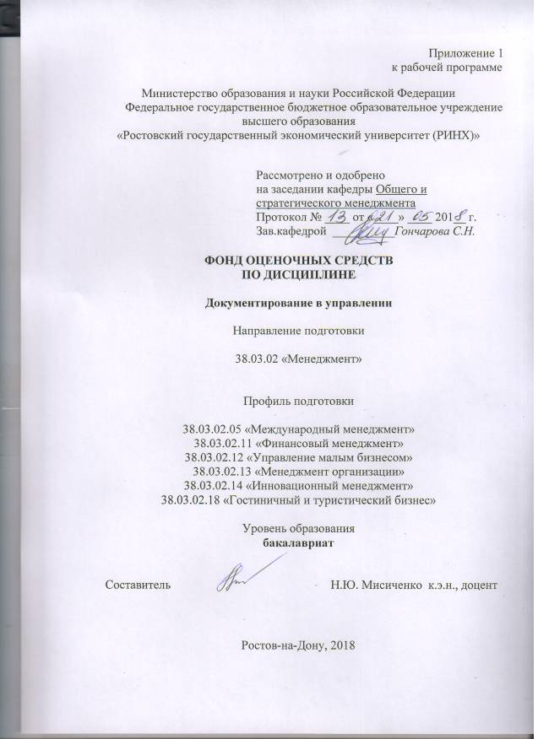

Оглавление

1 Перечень компетенций с указанием этапов их формирования в процессе освоения образовательной программы 3
2. Описание критериев оценивания компетенций на различных этапах их формирования, описание шкал оценивания 3
3. Типовые контрольные задания или иные материалы, необходимые для оценки знаний, умений, навыков и (или) опыта деятельности, характеризующих этапы формирования компетенций в процессе освоения образовательной программы 6
4. Методические материалы, определяющие процедуры оценивания знаний, умений, навыков и (или) опыть деятельности, характеризующих этапы формирования компетенций…………………………………………………………………………………….35

1 Перечень компетенций с указанием этапов их формирования в процессе освоения образовательной программы

Перечень компетенций с указанием этапов их формирования представлен в п. 3. «Требования к результатам освоения дисциплины» рабочей программы дисциплины.

2 Описание показателей и критериев оценивания компетенций на различных этапах их формирования, описание шкал оценивания

2.1. Показатели и критерии оценивания компетенций:
ЗУН, составляющие компетенцию | Показатели оценивания | Критерии оценивания | Средства оценивания
ОПК-4владением навыками поиска, анализа и использования нормативных и правовых документов в своей профессиональной деятельности
Знать системы документации, основные виды документов, использующихся в управленческой деятельности; современные способы и техника создания документов | Поиск, ориентация и анализ нормативно-правового обеспечения документооборота в деятельности менеджера | полнота и содержательность ответа; умение приводить примеры; умение пользоваться дополнительной литературой при подготовке к занятиям; соответствие представленной в ответах информации материалам лекции и учебной литературы, сведениям из информационных ресурсов Интернет | Р – реферат (темы с 1 по 5), ДИ – деловая игра, Т – тест
Уметь организовать работу исполнителей для осуществления конкретных проектов, работ
Владеть практическими навыками в области ведения документирования с использованием информационных технологий
ПК-8владением навыками документального оформления решений в управлении операционной (производственной) деятельности организаций при внедрении технологических, продуктовых инноваций или организационных изменений
Знать правила использования ГОСТ Р 6.30 2003 «Унифицированные системы документации. Система организационно-распорядительной документации. Требования к оформлению документов» | Составление организационно-распорядительных документов с использованием ГОСТ Р 6.30 2003 «Унифицированные системы документации. Система организационно-распорядительной документации. Требования к оформлению документов» | полнота и содержательность ответа; умение приводить примеры; умение пользоваться дополнительной литературой при подготовке к занятиям; соответствие представленной в ответах информации материалам лекции и учебной литературы, сведениям из информационных ресурсов Интернет. | Р – реферат (темы с 6 по 10) ДИ – деловая игра
Уметь использовать информационные технологии и современные программные средства для оформления решений в управленииоперационной (производственной) деятельности организаций
Владеть практическими навыками в области ведения документирования с использованием информационных технологий
ПК- 11 владением навыками анализа информации о функционировании системы внутреннего документооборота организации, ведения баз данных по различным показателям и формирования информационного обеспечения участников организационных проектов
Знать основные потоки документооборота входящие | Проведение анализа деловой ситуации с использованием основных потоков документооборота (входящие, исходящие и внутренние) | соответствие представленной в ответах информации материалам лекции и учебной литературы, сведениям из информационных ресурсов Интернет. | ДИ – деловая игра, Т – тест
Уметь применять информационное обеспечение документов для различных проектов организации
Владеть навыками анализа информации о функционировании системывнутреннего документооборота организации
ПК-20 владением навыками подготовки организационных и распорядительных документов, необходимых для создания новых предпринимательских структур
Знать правила оформления текстовых документов | поиск и сбор необходимой документации для оформления текстовых документов с использованием организационно-распорядительных документов необходимых для оформления отчетов о деятельности предприятия | полнота и содержательность ответа на поставленные вопросы;примеры из практики менеджмента;умение пользоваться дополнительной литературой при подготовке к занятиям; соответствие представленной в ответах информации материалам лекции и учебной литературы, сведениям из информационных ресурсов Интернет. | Р – реферат (темы с 11 по 17), ДИ – деловая игра , Т - тест
Уметь применять информационное обеспечение для оформления организационных и распорядительных документов
Владеть навыками подготовки организационных документов
*О – опрос, К – коллоквиум, С – собеседование, СР – самостоятельная работа, КР – контрольная работа, ЛР – лабораторная работа, ЭС – эссе, Д – доклад, СЗ – кейсы, ситуационные задания, П – презентации, КС – круглый стол, РЗ – расчетное задание, Т – тест, Р – реферат, ДИ – деловая (ролевая) игра, и др.
2.2. Шкалы оценивания:
Текущий контроль успеваемости и промежуточная аттестация осуществляется в рамках накопительной балльно-рейтинговой системы в 100-балльной шкале:
- 84-100 баллов (оценка «отлично») - изложенный материал фактически верен, наличие глубоких исчерпывающих знаний в объеме пройденной программы дисциплины в соответствии с поставленными программой курса целями и задачами обучения; правильные, уверенные действия по применению полученных знаний на практике, грамотное и логически стройное изложение материала при ответе, усвоение основной и знакомство с дополнительной литературой;
- 67-83 баллов (оценка «хорошо») - наличие твердых и достаточно полных знаний в объеме пройденной программы дисциплины в соответствии с целями обучения, правильные действия по применению знаний на практике, четкое изложение материала, допускаются отдельные логические и стилистические погрешности, обучающийся усвоил основную литературу, рекомендованную в рабочей программе дисциплины;
- 50-66 баллов (оценка «удовлетворительно») - наличие твердых знаний в объеме пройденного курса в соответствии с целями обучения, изложение ответов с отдельными ошибками, уверенно исправленными после дополнительных вопросов; правильные в целом действия по применению знаний на практике;
- 0-49 баллов (оценка «неудовлетворительно») - ответы не связаны с вопросами, наличие грубых ошибок в ответе, непонимание сущности излагаемого вопроса, неумение применять знания на практике, неуверенность и неточность ответов на дополнительные и наводящие вопросы.

3 Типовые контрольные задания или иные материалы, необходимые для оценки знаний, умений, навыков и (или) опыта деятельности, характеризующих этапы формирования компетенций в процессе освоения образовательной программы

Министерство образования и науки Российской Федерации
Федеральное государственное бюджетное образовательное учреждение высшего образования
«Ростовский государственный экономический университет (РИНХ)»

Кафедра общего и стратегического менеджмента

Вопросы к экзамену

по дисциплине_ Документирование в управлении»_
^{(наименование дисциплины)}

1. Основные понятия документирования. Основные функции документирования.
2. Унифицированные системы документации.
3. Классификация служебных документов.
4. Бланки для оформления документов.
5. Докладные, объяснительные записки, заявления и правила их оформления.
6. Приказы по общей деятельности, выписки из приказов и правила их оформления.
7. Правила оформления приказов по личному составу.
8. Правила оформления документов “Представление” и “Протокол”
9. Правила оформления справок и актов.
10. Классификация деловых писем.
11. Варианты оформления деловых писем.
12. Деловое письмо на английском языке.
13. Общая структура текстового документа.
14. Правила оформления титульного листа, реферата, содержания текстового документа.
15. Правила оформления иллюстраций и таблиц
16. Правила оформления математических формул и приложений.
17. Составление и оформление списка литературы.
18. Язык и стиль служебных документов.
19. Сокращения (аббревиатуры) как заменители слов и словосочетаний.
20. Структурные и синтаксические ошибки в языке и стиле делового письма.
21. Морфологические ошибки в языке и стиле делового письма.
22. Нормативно- методическая база документирования.
23. Требование к составлению и оформлению управленческой документации.
24. Систематизация документов.
25. Организация документирования на предприятии.
26. Понятие «документ». Классификация документов.
27. Регистрация документов.
28. Основные этапы документооборота.
29. Регистрационные формы и их заполнение.
30. Гарантийное письмо. Дать определение. Приведите пример.
31. Формирование дел.
32. Общие нормы и правила оформления документов.
33. Бланки документов для организационно-распорядительной документации.
34. Классификация деловых коммерческих писем.
35. Письмо –напоминание .Дать определение .Приведите пример..
36. Формат документа. Оформление полей, нумерация страниц.
37. Информационное письмо. Дать определение .Приведите пример
38. Оформление приложений.
39. Характеристика языка и стиля служебных документов.
40. Регламентация документирования управленческой деятельности.
41. Контракты(договора)-дать определение, перечислите составные части договора.
42. Классификация и структура служебных писем. Основные признаки классификации.

Составитель ________________________ к.э.н., доцент Мисиченко Н.Ю.
^{(подпись)}

МИНИСТЕРСТВО ОБРАЗОВАНИЯ И НАУКИ РФ
Федеральное государственное бюджетное образовательное учреждение
высшего образования
«Ростовский государственный экономический университет (РИНХ)»
(ФГБОУ ВО «РГЭУ (РИНХ)»)
ФАКУЛЬТЕТ МЕНЕДЖМЕНТА И ПРЕДПРИНИМАТЕЛЬСТВА
Кафедра «ОБЩЕГО И СТРАТЕГИЧЕСКОГО МЕНЕДЖМЕНТА»
Б«Документирование в управлении»

ЭКЗАМЕНАЦИОННЫЙ БИЛЕТ №1
- Основные понятия документирования. Основные функции документирования.
- Унифицированные системы документации.

Заведующий кафедрой __________________________ С.Н. Гончарова
Экзаменатор __________________________ Н.Ю. Мисиченко
«__» _________ 2018г.

МИНИСТЕРСТВО ОБРАЗОВАНИЯ И НАУКИ РФ
Федеральное государственное бюджетное образовательное учреждение
высшего образования
«Ростовский государственный экономический университет (РИНХ)»
(ФГБОУ ВО «РГЭУ (РИНХ)»)
ФАКУЛЬТЕТ МЕНЕДЖМЕНТА И ПРЕДПРИНИМАТЕЛЬСТВА
Кафедра «ОБЩЕГО И СТРАТЕГИЧЕСКОГО МЕНЕДЖМЕНТА»
«Документирование в управлении»

ЭКЗАМЕНАЦИОННЫЙ БИЛЕТ №2
- Нормативно- методическая база документирования.
- Организация документирования на предприятии.

Заведующий кафедрой __________________________ С.Н. Гончарова
Экзаменатор __________________________ Н.Ю. Мисиченко
«__» _________ 2018г.

МИНИСТЕРСТВО ОБРАЗОВАНИЯ И НАУКИ РФ
Федеральное государственное бюджетное образовательное учреждение
высшего образования
«Ростовский государственный экономический университет (РИНХ)»
(ФГБОУ ВО «РГЭУ (РИНХ)»)
ФАКУЛЬТЕТ МЕНЕДЖМЕНТА И ПРЕДПРИНИМАТЕЛЬСТВА
Кафедра «ОБЩЕГО И СТРАТЕГИЧЕСКОГО МЕНЕДЖМЕНТА»
«Документирование в управлении»

ЭКЗАМЕНАЦИОННЫЙ БИЛЕТ №3

- Понятие «документ». Классификация документов.
- Регистрация документов.

Заведующий кафедрой __________________________ С.Н. Гончарова
Экзаменатор __________________________ Н.Ю. Мисиченко
«__» _________ 2018г.

Критерии оценки:
- 84-100 баллов (оценка «отлично») - изложенный материал фактически верен, наличие глубоких исчерпывающих знаний в объеме пройденной программы дисциплины в соответствии с поставленными программой курса целями и задачами обучения; правильные, уверенные действия по применению полученных знаний на практике, грамотное и логически стройное изложение материала при ответе, усвоение основной и знакомство с дополнительной литературой;
- 67-83 баллов (оценка «хорошо») - наличие твердых и достаточно полных знаний в объеме пройденной программы дисциплины в соответствии с целями обучения, правильные действия по применению знаний на практике, четкое изложение материала, допускаются отдельные логические и стилистические погрешности, обучающийсяусвоил основную литературу, рекомендованную в рабочей программе дисциплины;
- 50-66 баллов (оценка удовлетворительно) - наличие твердых знаний в объеме пройденного курса в соответствии с целями обучения, изложение ответов с отдельными ошибками, уверенно исправленными после дополнительных вопросов; правильные в целом действия по применению знаний на практике;
- 0-49 баллов (оценка неудовлетворительно) - ответы не связаны с вопросами, наличие грубых ошибок в ответе, непонимание сущности излагаемого вопроса, неумение применять знания на практике, неуверенность и неточность ответов на дополнительные и наводящие вопросы».

Министерство образования и науки Российской Федерации
Федеральное государственное бюджетное образовательное учреждение высшего образования
«Ростовский государственный экономический университет (РИНХ)»
Кафедра «ОБЩЕГО И СТРАТЕГИЧЕСКОГО МЕНЕДЖМЕНТА»

Тест письменный

по дисциплине_ Документирование в управлении»_
^{(наименование дисциплины)}

- Каково значение слова «документ» в переводе с латинского?
  - Свидетельство
  - Предупреждение
  - Способ доказательства
  - 1 и 3
  - 1, 2 и 3

- Унифицированная система документации – это
  - рационально организованный комплекс взаимосвязанных документов, созданных по единым правилам и требованиям для применения в конкретной области деятельности
  - уникальные документы, существующие в единичных экземплярах
  - организация распространения многообразия различных видов документов с целью наиболее полного охвата всех возможных ситуаций
  - способ организации документооборота на конкретном предприятии или в организации.

- Коммуникативная функция документа обеспечивает
  - возникновение коммуникаций в процессе передачи документа от одного исполнителя другому
  - ознакомление с документом всех сотрудников данной организации
  - возможность высказывания своего мнения по содержанию документа любому сотруднику организации
  - внешние связи предприятий и организаций

- Обязательным условием организационной и управленческой деятельности на предприятиях, в учреждениях, фирмах является ее…
1.Документооборот
2. документирование
3. делопроизводство

- ГОСТ Р 6.30-2003 устанавливает, что каждый лист документа должен иметь левое поле не менее
  - 30 мм
  - 15 мм
  - 20 мм
  - 10 мм

- ОСТ – это …
  - Очный стандарт
  - отраслевой стандарт
  - оценительный стандарт

- Документооборот охватывает:
  - вопросы движения документов
  - вопросы движения и учета документов
  - вопросы движения,переписки и учета документов

- Документ –это ….
  - материальный объект
  - средство издания приказов
  - способ выражения эмоций

- К чему относится деятельность по организации хранения документов?
  - Архивному делу
  - Документообороту
  - Финансовому делу

- К чему сводится суть унификации?
  - К увеличению многообразия документов
  - К сокращению оправданного многообразия документов
  - К сортировке документов

- Обязательный элемент оформления документа называется
  - бланк документа
  - угловой или продольный штамп
  - реквизит документа
  - копия документа

- Каждый документ
  - имеет индивидуальный набор реквизитов
  - обязательно содержит типовой набор реквизитов
  - оформляется по усмотрению секретаря
  - все предыдущие ответы неверны

13.Слово «документ» в переводе означает
- Подлинник
- Бумага с записями
- Свидетельство
- Юридическая сила

14. Документ несет юридическую (правовую ) функцию, поскольку
- юридическую силу документу сообщает проставление печати организации
- слово «документ» переводится как «юридическая сила»
- его содержание используется в качестве доказательства при рассмотрении спорных вопросов
- документ определяет правовые отношения между сторонами

15. Документ выступает –
- как предмет труда управленческого работника
- как результат труда управленческого работника
- как результат деятельности общества
- 1 и 2
- 1 и 3

16. Почему система документации называется унифицированной?
- составлена по единым правилам и требованиям
- содержит в себе уникальные достижения науки и техники
- постоянно унифицируется по прошествии некоторого времени

17. УСД – это …
- Усовершенствованная система деятельности
- Учет системы документов
- Унифицированная система документов

18. Отрасль деятельности, обеспечивающую документирование и организацию работы с официальными документами, называется
- документоведение
- документирование
- делопроизводство
- система документации

19. Дело – это
- определенный вид деятельности
- работа,которую обязан выполнить сотрудник организации
- папка, в которой хранятся все неисполненные документы
- совокупность документов, относящихся к одному участку деятельности и помещенных в отдельную обложку

20. Что входит в понятие делопроизводства?
- деятельность человека по разработке и оформлению документов
- деятельность человека по движению документов
- деятельность человека по учету и хранению документов
- 1,2 и 3

2. Инструкция по выполнению
Предложенные тесты для проведения промежуточной и контрольной аттестации включают закрытые вопросы, т.е. предполагающие выбор правильных ответов. Тесты составлены таким образом, что предполагают выбор только одного правильного ответа.

3. Критерии оценки:
0 .. 49,99 % правильных ответов -> (Неудовлетворительно)
50 .. 64,99 % правильных ответов -> (Удовлетворительно)
65 .. 84,99 % правильных ответов -> (Хорошо)
85 .. 100 % правильных ответов -> (Отлично)

Составитель ________________________ к.э.н., доцент Мисиченко Н.Ю.
^{(подпись)}

Министерство образования и науки Российской Федерации
Федеральное государственное бюджетное образовательное учреждение высшего образования
«Ростовский государственный экономический университет (РИНХ)»

Кафедра общего и стратегического менеджмента

Деловая (ролевая) игра

по дисциплине «Документирование в управлении»

Составить и описать деловую ситуацию, в рамках которой разработать следующие виды служебных документов ( согласно ГОСТ 6.30.2003):
а) докладная записка
б) объяснительная записка
в) приказ
г) выписка из приказа
д) заявление

Примеры смотри в приложении Е.
2. Оформить четыре деловых письма (тематика по выбору)
Примеры смотри в приложении Н.
3. Выполнить следующее задание по теме “Оформление текстовых документов”:
а) титульный лист
б) реферат
в) содержание
г) страница текста следующей структуры: 1 раздел, состоящий из двух подразделов. В первом подразделе обязательно должен быть рисунок, а во втором - таблица. По тексту должны быть ссылки на библиографические записи и приложения.
Примеры смотри в приложениях П,Р,С.
4. По теме “Типичные ошибки в языке и стиле делового письма” выполнить анализ Контрольного текста из приложенияУ с указанием по каждому предложению типа ошибки и правил ее исправления.

Приложение Е
(обязательное)

Пример оформления служебных документов

АО “Ростовэнерго” | Директору ЦЭС
ЦЭС , служба подстанций | Н.Г.Кириллову

ДОКЛАДНАЯ ЗАПИСКА
05.02.2014

О нарушении трудовой дисциплины

Электрослесарь Иванов В.Г. систематически опаздывает на работу. Прошу принять меры.

Начальник службы Ю.А. Райков

Рисунок Е.1 – Докладная записка на угловом бланке

АО “Ростовэнерго”

ЦЭС, служба подстанций

Директору ЦЭС
Н.Г.Кириллову

ДОКЛАДНАЯ ЗАПИСКА
05.02.2014

О нарушении трудовой дисциплины

Электрослесарь Иванов В.Г. систематически опаздывает на работу. Прошу принять меры.

Начальник службы Ю.А. Райков

Рисунок Е.2 – Докладная записка на продольном бланке

АО “Ростовэнерго” | Директору ЦЭС
ЦЭС , служба подстанций | Н.Г.Кириллову

ОБЪЯСНИТЕЛЬНАЯ ЗАПИСКА
10.02.2014

О нарушении трудовой дисциплины

Я опаздываю на работу, в связи с тем, что живу далеко от места работы (Советский район), и на работу мне приходится добираться с двумя пересадками, а транспорт ходит плохо, служебный автобус нашей организации наш район не обслуживает.

Электрослесарь В.Г. Иванов

Рисунок Е.3 – Объяснительная записка на угловом бланке

АО “Ростовэнерго”

ЦЭС , служба подстанций

Директору ЦЭС
Н.Г.Кириллову

ОБЪЯСНИТЕЛЬНАЯ ЗАПИСКА
10.02.2014

О нарушении трудовой дисциплины

Я опаздываю на работу, в связи с тем, что живу далеко от места работы (Советский район), и на работу мне приходится добираться с двумя пересадками, а транспорт ходит плохо, служебный автобус нашей организации наш район не обслуживает.

Электрослесарь В.Г. Иванов

Рисунок –Объяснительная записка на продольном бланке

АО “Ростовэнерго” | Директору ЦЭС
ЦЭС , служба подстанций | Н.Г.Кириллову

ЗАЯВЛЕНИЕ
20.02.2014

Прошу представить мне отпуск за свой счет.

Электрослесарь В.Г. Иванов

Рисунок – Заявление на угловом бланке

АО “Ростовэнерго”

ЦЭС , служба подстанций

Директору ЦЭС
Н.Г.Кириллову

ЗАЯВЛЕНИЕ
20.02.2014

Прошу представить мне отпуск за свой счет.

Электрослесарь В.Г. Иванов

Рисунок – Заявление на продольном бланке

АО “Ростовэнерго”
ЦЭС

ПРИКАЗ
15.02.2014 №5

О нарушении трудовой дисциплины

В целях обеспечения дисциплины работников предприятия

ПРИКАЗЫВАЮ:

1. С 1 марта 2014 года в случае систематических опозданий на рабочее место мастер цеха имеет право снимать рабочих с премии сроком на два месяца.
2. Начальникам служб к 5-му числу каждого месяца оповещать директора о нарушениях трудовой дисциплины.
3. Начальнику транспортного цеха с 01.03.2014 обеспечить доставку на работу работников, проживающих в Советском районе служебным автобусом.
4. Контроль за исполнением приказа оставляю за собой

Директор Н.Г. Кириллов

Рисунок – Приказ по основной деятельности на угловом бланке

АО “Ростовэнерго”

ЦЭС , служба подстанций

ПРИКАЗ
15.02.2014 №5

О нарушении трудовой дисциплины

В целях обеспечения дисциплины работников предприятия

ПРИКАЗЫВАЮ:

1. С 1 марта 2014 года в случае систематических опозданий на рабочее место мастер цеха имеет право снимать рабочих с премии сроком на два месяца.
2. Начальникам служб к 5-му числу каждого месяца оповещать директора о нарушениях трудовой дисциплины.
3. Начальнику транспортного цеха с 01.03.2014 обеспечить доставку на работу работников, проживающих в Советском районе служебным автобусом.
4. Контроль за исполнением приказа оставляю за собой.

Директор Н.Г. Кириллов

Рисунок – Приказпо основной деятельности на продольном бланке

Фирма «РАССВЕТ»

ПРИКАЗ
15.01.2014 № 3-к

По личному составу

1. ПРИНЯТЬ:

1.1. ЕГОРОВА Александра Петровича на должность старшего бухгалтера с 17.01.2014 с окладом _______________ руб. в месяц, согласно штатному расписанию.

Основание: контракт № ______ от _____________

С приказом ознакомлен: Подпись Дата

1.2. ЗИНОВЬЕВУ Нину Вячеславовну на должность специалиста технического отдела с 18.01.2014 с двухмесячным испытательным сроком с окладом ______________ руб. в месяц, согласно штатному расписанию.

Основание: заявление Зиновьевой Н.В.

С приказом ознакомлена: Подпись Дата

2. ПЕРЕВЕСТИ:

ПЕТРОВА Г.А., старшего специалиста экономического отдела, с его согласия, на должность ведущего специалиста того же отдела с 16.01.2014 с окладом _______________ руб. в месяц.

Основание: заявление Петрова Г.А., докладная записка
заведующего экономическим отделом Ефримова В.С.

С приказом ознакомлен: Подпись Дата

3. УВОЛИТЬ:

АНТИПОВУ О.А., секретаря-референта канцелярии, 19.01.2014 в связи с истечением срока трудового договора, п. 2 ст. 29 КЗОТ Российской Федерации.

Основание: контракт № ______ от _____________

С приказом ознакомлена: Подпись Дата

Директор фирмы Подпись А.Б. Иванов

Рисунок -Приказ по личному составу на угловом бланке

АО “Ростовэнерго”
ЦЭС

ВЫПИСКА ИЗ ПРИКАЗА
15.02.2014 №5

О нарушении трудовой дисциплины

В целях обеспечения дисциплины работников предприятия

ПРИКАЗЫВАЮ:

3. Начальнику транспортного цеха с 01.03.2014 обеспечить доставку на работу работников, проживающих в Советском районе служебным автобусом.

Директор Н.Г. Кириллов

ВЕРНО: секретарь М.А. Иващенко

Рисунок– Выписка из приказа на угловом бланке

АО “Ростовэнерго”

ЦЭС , служба подстанций

ВЫПИСКА ИЗ ПРИКАЗА
15.02.2014 №5

О нарушении трудовой дисциплины

В целях обеспечения дисциплины работников предприятия

ПРИКАЗЫВАЮ:

3. Начальнику транспортного цеха с 01.03.2014 обеспечить доставку на работу работников, проживающих в Советском районе служебным автобусом

Директор Н.Г. Кириллов

ВЕРНО: секретарь М.А. Иващенко

Рисунок– Выписка из приказа на продольном бланке

Приложение Н
(обязательное)

Примеры оформления деловых писем

АО ”Интерсвязь” ”
Директору ООО “Кедр
г-ну К. С.Панкратову

01.12.2014№ 344

Об изменении адреса

Сообщаем, что в связи с расширением нашего предприятия мы сменили наш адрес. Вы можете нас найти по адресу : 344018, г. Ростов-на-Дону, пр. Ворошиловский, 150
Телефоны : (8632) 33-45-89, 33-44-00, 33-44-01

Генеральный директор Г.С. Клименко

Смоленская С.В.
233-45-89

Рисунок–Писмо-извещение на угловом бланке
АО ”Интерсвязь”

Директору ООО “Кедр”
г-ну К. С.Панкратову

01.12.2014 № 344

Об изменении адреса

Сообщаем, что в связи с расширением нашего предприятия мы сменили наш адрес. Вы можете нас найти по адресу : 344018, г. Ростов-на-Дону, пр. Ворошиловский, 150
Телефоны : (8632) 33-45-89, 33-44-00, 33-44-01

Генеральный директор Г.С. Клименко

Смоленская С.В.
233-45-89

Рисунок– Письмо-извещение на продольном бланке

ООО “Кедр”
Генеральному директору
АО “Импульс”
г-ну А. В.Шахназарян

25.09.2014 123/46
на № 232/91 от 30.07.2014

О получении предложения о сотрудничестве

Подтверждаем получение Вашего предложения о сотрудничестве в области рекламы и сообщаем, что мы заинтересовались им, но, к сожалению, в ближайшее время пока не можем им воспользоваться.

Директор К. С. Панкратов

Столбунова Е. А.
255-46-78

Рисунок– Письмо-подтверждение на угловом бланке

ООО “Кедр”
Генеральному директору
ООО “Сокол”
г-ну С.П.Михайлову

30.08.2014 №100

Об окончании срока контракта

Напоминаем, что срок контракта № 120597 от 12 мая 2014 года истекает 10 сентября 2014 года. Для решения вопроса о его продлении Вами необходимо прислать своих представителей.

Директор К.С. Панкратов

Столбунова Е. А.
255-46-76

Рисунок– Письмо-напоминание на угловом бланке

Еженедельник
“Зеркало Дона”

30.04.2014 № 56

О льготной подписке

Уважаемые господа !
Предлагаем льготную подписку! Только у нас с 1 мая до 30 июля действуют скидки на годовую (5%) и полугодовую подписку (2%)!
“Зеркало Дона” - это восемь страниц любопытной и полезной информации, квалифицированной консультации, письма читателей. “Зеркало Дона” - это постоянные разделы “Социальная панорама”, “Ваше право”, “Деловая хроника”, “Круг интересов”, “Неизвестное об известном”, “Культура. Искусство. Жизнь.”
Адрес редакции : 344018 , г. Ростов-на-Дону , пр. Буденновский, 80, офис 901.
Телефоны для справок : (8632) 32-89-60 , 32-46-27.

Менеджер по рекламе М. И. Юсупов

Рисунок–Информационное письмо на угловом бланке

FLANAGANS DEPARTMENT STORE
12207 Sunset Strips
Los Angeles, California
19417

June 7, 2014
Ketchum Collection Agency
1267 Hollywood Boulevard
Los Angeles, California91401

ATTENTION: MS. TERRY ROBERTS
Gentleman:

SUBJECT: MR. GARY DENIELS, FCCOUNT #69112003

ТЕКСТПИСЬМА

Sincerely yours
Flanagan’s
department store

Martha Fay
Credit Manager
MF/mg

Рисунок– Пример письма на английском языке

Приложение П
(обязательное)

Правила оформления титульного листа

Министерство образования и науки РФ

ФГБОУ ВПО « РОСТОВСКИЙ ГОСУДАРСТВЕННЫЙ ЭКОНОМИЧЕСКИЙ УНИВЕРСИТЕТ (РИНХ)»

КАФЕДРА ______________

ИНДИВИДУАЛЬНОЕ ЗАДАНИЕ

ПО ДИСЦИПЛИНЕ “Документирование В УПРАВЛЕНИИ”

Выполнил:
студент гр.ХХХХХХ ХХХХХХХХ
Nгр.студентафамилия,имя,отчество

Проверил:ХХХХХХХХХ
ХХХХХХХХХХХподпись, датафамилия,имя,отчество руководителя
Звание и должность руководителя

Ростов-на-Дону
2016

Приложение Р
(обязательное)

Пример оформления реферата

Р Е Ф Е Р А Т

Курсовая работа: 30стр., 3табл., 5рис., 10ист., 4 приложения.

ДОКУМЕНТИРОВАНИЕ, МЕНЕДЖМЕНТ, АВТОМАТИЗАЦИЯ УПРАВЛЕНИЯ, ОПЕРАЦИОННАЯ СИСТЕМА NETWARE

Целью работы является исследование возможных областей применения локальных сетей ЭВМ.
Метод проведения работы - анализ литературных источников по соответствующему вопросу.
Результатом выполнения работы является выводы о целесообразности использования сети определенной архитектуры в конкретной области автоматизации, а также проблемы, возникающие при эксплуатации системы.
Область применения результатов – учебный процесс.

Приложение С
(обязательное)

Пример оформления содержания

Содержание

Введение | 4
1 Общая характеристика локальных сетей | 6
2 Особенности применения сетей для автоматизации управления | 10
2.1 Анализ возможных архитектур сетей для управления | 10
2.2 Защита информации в сетях | 13
2.3 Примеры сетей | 16
3 Особенности применения сетей для автоматизации
бухгалтерского учета | 20
3.1 Проблемы выбора сети для автоматизации
бухгалтерских операций | 20
3.2 Примеры построения сетей | 23
4 Особенности построения сетей в сфере образования | 27
Заключение | 31
Библиографические записи | 32
Приложение А Пример локальной сети “Менеджмент” для
автоматизации управленческих операций | 33
Приложение Б Пример локальной сети “Бухучет” для
автоматизации учетных операций | 34

Министерство образования и науки Российской Федерации
Федеральное государственное бюджетное образовательное учреждение высшего образования
«Ростовский государственный экономический университет (РИНХ)»

Кафедра общего и стратегического менеджмента

Темы рефератов

по дисциплине «Документирование в управлении»

- Законодательство РФ, правовые акты в области документационного обеспечения.
- Государственные стандарты на документацию.
- Унифицированные системы документации.
- Общероссийские классификаторы технико-экономической и социальной информации.
- Государственная система документационного обеспечения управления. Основные требования к документам.
- Нормативные документы по труду и охране труда.
- Общий вид и состав реквизитов документов.
- Общие требования к составлению реквизитов документов.
- Назначение и состав организационно-правовой документации.
- Составление и оформление отдельных видов организационно-правовых документов.
- Назначение и состав плановой документации.
- Составление и оформление плановых документов.
- Назначение и состав распорядительной документации.
- Процедура издания распорядительных документов.
- Составление и оформление распорядительных документов.
- Назначение и состав справочно-информационной и справочно-аналитической документации.
- Составление и оформление справочно-информационных документов и справочно-аналитических документов.

Методические рекомендации по написанию, требования к оформлению
Реферат является самостоятельным кратким изложением первичного материала, который подвергается автором реферата глубокому изучению, систематизации и осмыслению. Реферат должен отражать основные идеи реферируемых работ и отношение к ним автора реферата.
Каждым студентом выполняется один реферат по выбранной им теме из списка, размещенного ниже. При этом список литературы, указанный в рабочей программе, является ориентировочным, необходимо найти еще две-три работы ведущих специалистов посвященных данной теме.
Реферат должен быть оформлен в соответствии с требованиями, предъявляемыми для написания курсовых работ.
Содержание работы должно включать:
1) введение, в котором ставиться цель и задачи написания реферата;
2) основную часть, в которой раскрывается цель, и решаются задачи работы (она должна иметь четкую структуру, быть логически последовательной, содержать ссылки на первоисточники информации и раскрывать основные содержательные элементы реферируемых материалов);
3) заключение, где подводятся основные итоги написания реферата (особое внимание здесь следует уделить собственной оценке реферируемого материала с отражением его актуальности и своей практической деятельности);
4) список использованных источников (от одного до 3-4 первоисточников);
5) содержание с расстановкой страниц. Пункт 4 и 5 содержания реферата можно объединить на одной странице. Общий объем реферата должен составлять не менее 8 и не более 10 страниц (включая титульный лист и лист с использованными источниками и содержанием).
В тексте реферата обязательно должны присутствовать ссылки на источники. Любая идея, положение или вывод реферируемого материала, иллюстрируемые или описываемые в реферате должны содержать соответствующую ссылку на первоисточник. При перенесении текста из первоисточника без авторской переработки (цитирование), необходимо по мимо ссылки использовать кавычки.

Критерии оценки:

Изложенное понимание реферата как целостного авторского текста определяет критерии его оценки: новизна текста; обоснованность выбора источника; степень раскрытия сущности вопроса; соблюдения требований к оформлению.
Оценка «5» ставится, если выполнены все требования к написанию и защите реферата: обозначена проблема и обоснована её актуальность, сделан краткий анализ различных точек зрения на рассматриваемую проблему и логично изложена собственная позиция, сформулированы выводы, тема раскрыта полностью, выдержан объём, соблюдены требования к внешнему оформлению, даны правильные ответы на дополнительные вопросы.
Оценка «4» – основные требования к реферату и его защите выполнены, но при этом допущены недочёты. В частности, имеются неточности в изложении материала; отсутствует логическая последовательность в суждениях; не выдержан объём реферата; имеются упущения в оформлении; на дополнительные вопросы при защите даны неполные ответы.
Оценка «3» – имеются существенные отступления от требований к реферированию. В частности: тема освещена лишь частично; допущены фактические ошибки в содержании реферата или при ответе на дополнительные вопросы; во время защиты отсутствует вывод.
Оценка «2» – тема реферата не раскрыта, обнаруживается существенное непонимание проблемы.
Оценка «1» – реферат студентом не представлен.

Составитель ________________________ к.э.н., доцент Н.Ю. Мисиченко

«____»__________________20 г.

4. Методические материалы, определяющие процедуры оценивания знаний, умений, навыков и (или) опыта деятельности, характеризующих этапы формирования компетенций.

Процедуры оценивания включают в себя текущий контроль и промежуточную аттестацию.
Текущий контроль успеваемости проводится с использованием оценочных средств, представленных в п. 3 данного приложения. Результаты текущего контроля доводятся до сведения студентов до промежуточной аттестации.
Промежуточная аттестация проводится в форме экзамена.
Экзамен проводится по расписанию экзаменационной сессии в письменном виде. Количество вопросов в экзаменационном задании – 2. Проверка ответов и объявление результатов производится в день экзамена. Результаты аттестации заносятся в экзаменационную ведомость и зачетную книжку студента. Студенты, не прошедшие промежуточную аттестацию по графику сессии, должны ликвидировать задолженность в установленном порядке.

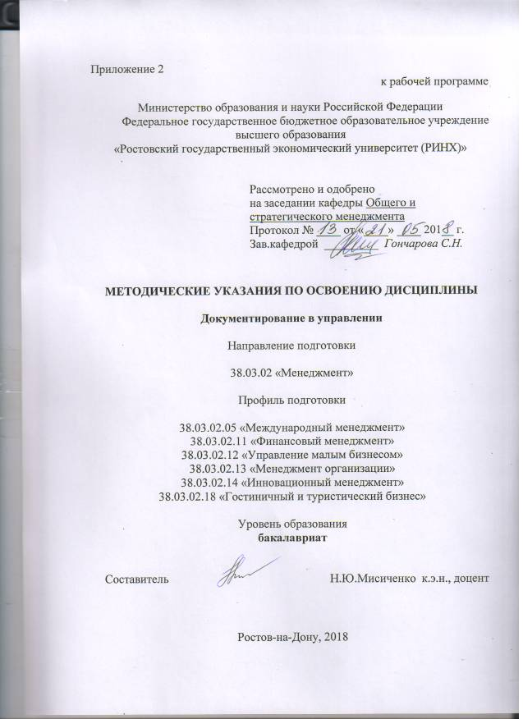

Методические указания по освоению дисциплины «Документирование в управлении» адресованы студентам всех форм обучения.
Учебным планом по направлению подготовки «Менеджмент»предусмотрены следующие виды занятий:
- лекции;
- практические занятия.
В ходе лекционных занятий рассматриваются основные понятия документирования в управлении; составление, оформление организационно-распорядительных документов как базового процесса в реализации всех управленческих функций, изучение теоретических основ документационного обеспечения управления (делопроизводства), даются рекомендации для самостоятельной работы и подготовке к практическим занятиям.
В ходе практических занятий углубляются и закрепляются знания студентов по ряду рассмотренных на лекциях вопросов, развиваются навыки применения основных подходов и принципов документирования.
При подготовке к практическим занятиям каждый студент должен:
– изучить рекомендованную учебную литературу;
– изучить конспекты лекций;
– подготовить ответы на все вопросы по изучаемой теме;
По согласованию с преподавателем студент может подготовить реферат, доклад или сообщение по теме занятия. В процессе подготовки к практическим занятиям студенты могут воспользоваться консультациями преподавателя.
Вопросы, не рассмотренные на лекциях и практических занятиях, должны быть изучены студентами в ходе самостоятельной работы. Контроль самостоятельной работы студентов над учебной программой курса осуществляется в ходе занятий методом устного опроса или посредством тестирования. В ходе самостоятельной работы каждый студент обязан прочитать основную и по возможности дополнительную литературу по изучаемой теме, дополнить конспекты лекций недостающим материалом, выписками из рекомендованных первоисточников. Выделить непонятные термины, найти их значение в энциклопедических словарях.
Студент должен готовиться к предстоящему лабораторному занятию по всем, обозначенным в рабочей программе дисциплины вопросам.
При реализации различных видов учебной работы используются разнообразные (в т.ч. интерактивные) методы обучения, в частности:
- интерактивная доска для подготовки и проведения лекционных и семинарских занятий;
Для подготовки к занятиям, текущему контролю и промежуточной аттестации студенты могут воспользоваться электронной библиотекой ВУЗа http://library.rsue.ru/ . Также обучающиеся могут взять на дом необходимую литературу на абонементе вузовской библиотеки или воспользоваться читальными залами вуза.

